TUẦN 13

Môn học: Toán
Bài 40: CHIA CHO SỐ CÓ HAI CHỮ SỐ
Tiết : 64
Ngày dạy: 6/ 12 /2024
I.YÊU CẦU CẦN ĐẠT
- Biết cách tính và thực hiện tính được tính chia cho số có hai chữ số, trong đó học sinh hình thành được kĩ năng “Ước lượng thương” (thông qua thao tác “Làm tròn và dự đoán thương”). Vận dụng được vào giải quyết một số tình huống gắn với thực tế.
- Năng lực giao tiếp, hợp tác: Trao đổi, thảo luận với giáo viên và bạn bè để thực hiện các nhiệm vụ học tập. Năng lực giải quyết vấn đề và sáng tạo: Sử dụng các kiến thức đã học ứng dụng vào thực tế, tìm tòi, phát hiện giải quyết các nhiệm vụ trong cuộc sống. Năng lực tư duy và lập luận toán học: Áp dụng được phép tính chia để giải quyết bài toán liên quan đến chia hai chữ số.
- Chăm chỉ: Chăm học, ham học, có tinh thần tự học; chịu khó đọc sách giáo khoa, tài liệu và thực hiện các nhiệm vụ cá nhân. Trung thực: trung thực trong thực hiện giải bài tập, thực hiện nhiệm vụ, ghi chép và rút ra kết luận. Yêu thích môn học, sáng tạo, có niềm hứng thú, say mê các con số để giải quyết bài toán, rèn luyện tính cẩn thận, chính xác.
II. ĐỒ DÙNG DẠY HỌC:
GV: - Chuẩn bị một số tình huống đơn giản có liên quan đến phép chia cho số có hai chữ số.
- Bảng phụ, phiếu học tập, bảng con.
- Học sinh: SHS, vbt, các đồ dùng học tập cần thiết.
III. CÁC HOẠT ĐỘNG DẠY HỌC
TG | HOẠT ĐỘNG CỦA GV | HOẠT ĐỘNG CỦA HS | HĐBT
2’  20’  10’  3’ | 1. Hoạt động mở đầu  - Cho cả lớp hát 1 bài.  - GV giới thiệu bài.  2. Hoạt động hình thành kiến thức  - - GV yêu cầu HS quan sát tranh.  - Gọi HS nêu bài toán  - GV yêu cầu học sinh thảo luận nhóm đôi, tìm cách tính  - GV yêu cầu đại diện các nhóm trình bày  - GV hướng dẫn từng bước chia:  + Đặt tính  + Chia theo thứ tự từ trái sang phải  - GV viết phép chia, gọi HS thực hiện chia  - GV hướng dẫn từng bước: Việc thực hiện phép chia 76 : 19 tương tự như trả lời câu hỏi: “ 76 gấp mấy lần 19?. Vì vậy chúng ta cần ước lượng thương.  + Để ước lương thương ta thông qua thao tác nào đã học?  - GV yêu cầu HS nêu cách làm tròn  - GV nhận xét, tuyên dương HS, lưu ý HS khi chia cho số có hai chữ số các con cần biết “Làm tròn và dự đoán thương”.  - GV nêu phéo tính khá để HS thực hiện bảng con: 79 : 36 =?  - GV: Chúng ta cần lưu ý với số dư của phép chia cho số có hai chữ số?  3. Hoạt động luyện tập:  Bài 1.  -Yêu cầu HS đọc yêu cầu  -Yêu cầu HS làm bài cá nhân  - HS làm bài, trình bày bài trong nhóm 2  - Yêu cầu HS làm bảng con  - Giáo viên nhận xét, lưu ý cho học sinh chú ý các thao tác cơ bản trong quá trình chia.  * Củng cố - Dặn dò:  - Qua bài học hôm nay, các em biết thêm được điều gì? Khi đặt tính, em nhắc bạn cần lưu ý điều gì?  - Em hãy tìm tình huống thực tế liên quan đến phép chia cho số có hai chữ số, đặt ra bài toán cho mỗi tình huống đó rồi chia sẻ với bạn. | HS Cả lớp hát  - - HS quan sát tranh  - HS nêu  - HS thảo luận nhóm đôi  - Đại diện nhóm trình bày cách chia  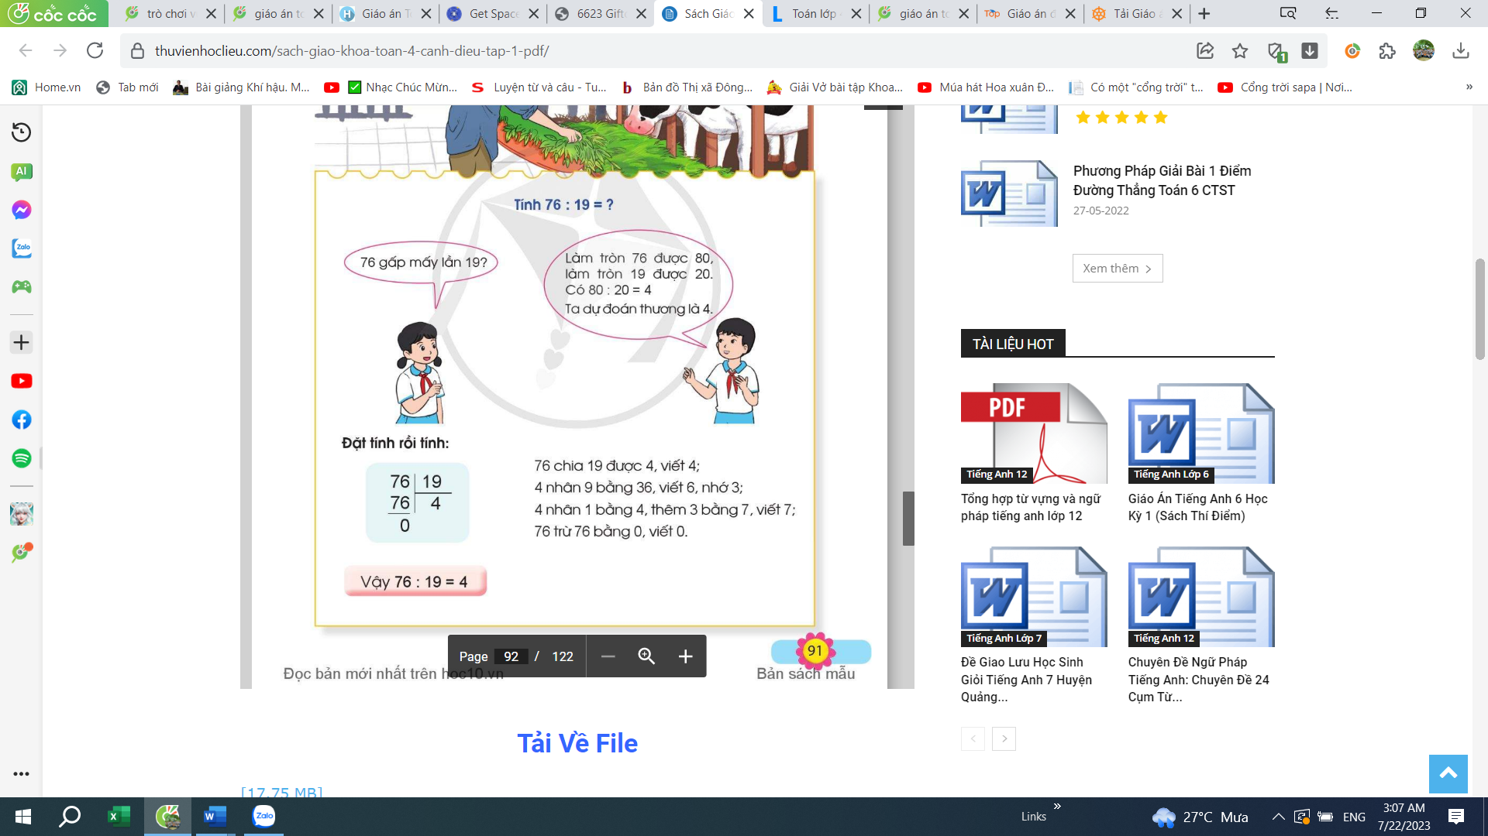  - HS lắng nghe  - Thông qua cách làm tròn  - HS nêu: Làm tròn 76 được 80, làm tròn 19 được 20. Có 80 : 20 = 4. Ta dự đoán thương là 4.  - HS tiếp tục nêu các bước chia.  - HS làm bảng con  - 1HS trình bày cách chia.  - Ở mỗi lượt chia số dư luôn phải nhỏ hơn số chia.  - HS đọc bài  - HS làm bài vào vở  - Nhóm 2 trao đổi, nói cách làm cho bạn nghe.  - 4HS làm bảng con, chia sẻ bài trước lớp. Mời các bạn nhận xét.  - HS nêu  - HS lắng nghe yêu cầu.  - Cả lớp nhận xét. | Gọi HS chưa hoàn thành lên bảng làm bài.
IV. ĐIỀU CHỈNH SAU TIẾT DẠY
.............................................................................................................................................................................................................................................................................................

